熠格托管
作业答疑

托管中心：苏州
学生姓名 | 年级 | 答疑日期 | 答疑时间
重点答疑科目 | 答疑教师 | 班主任 | 学生组别
物理

答疑过程
家庭作业完成记录
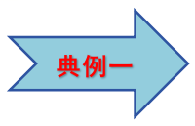现在，学生近视的较多，很多人选择通过准分子激光切削角膜中央前表面进行矫正，下列说法正确的是（ ）
A．眼球的结构相当于投影仪，视网膜相当于光屏
B．在眼球的视网膜上成的像是正立、等大的实像
C．近视眼是因晶状体太厚，像成在了视网膜后方
D．对角膜进行切削的目的是增大眼球的焦距，使像成在视网膜上

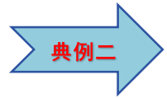智能手机给人们带来了便利，但长时间看手机屏幕，容易导致视力下降，可能形成近视眼或远视眼，其光路如图所示，下列说法正确的是（ ）
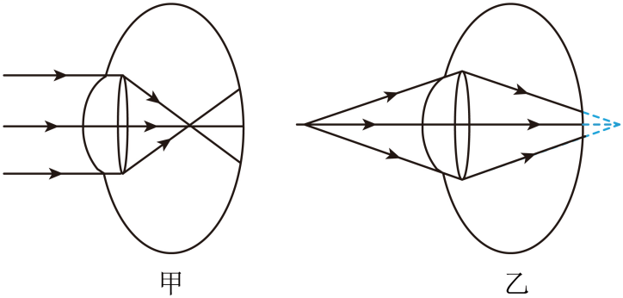
A．乙为近视眼，应佩戴凹透镜矫正 B．乙为远视眼，应佩戴凸透镜矫正
C．甲为远视眼，应佩戴凹透镜矫正 D．甲为近视眼，应佩戴凸透镜矫正

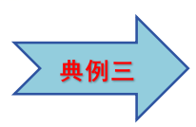如图是物理兴趣小组的“自制水滴显微镜”，在实验中，应使被观察物体、小水滴、凸透镜在同一竖直直线上，且始终保持凸透镜是水平的，眼睛离凸透镜不要太近。图中的水滴相当于一个凸透镜，透过它应该能看到一个倒立、 （选填“放大”或“缩小”）的 像（选填“实”或“虚”），人眼通过显微镜观察物体时看到的是 像（选填“实”或“虚”）；若要使看到的像更大，应该适当 （选填“增大”或“减小”）水滴与物体的距离，并调整凸透镜的位置。
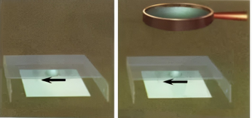

错题整理
问题一：照相机与眼球
【角度1】照相机
【典例1】如图所示，是安装在城市某路口的监控摄像头，监控摄像头的镜头拍到的是 （选填“倒立”或“正立”）的实像；此镜头应用的原理可以用作 （选填“近视”或“远视”）眼的矫正眼镜片。
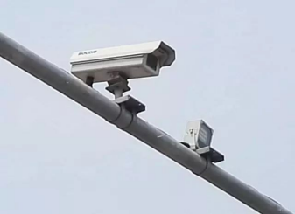

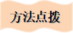
1、摄像头的镜头是一个凸透镜，是利用凸透镜成倒立、缩小的实像原理工作的，因此与照相机成像原理相同。
【变式1-1】有人用照相机对着平面镜拍照，想摄出平面镜内的人物，结果（ ）
A．他不会成功，因为平面镜成的像是虚像
B．他能摄出镜内的人物，而且和照相机直接对着人物拍摄没有区别
C．他能摄出平面镜内的人物，但照片的左右与实际相反
D．他能摄出平面镜内的人物，但照片的上下、左右都与实际相反

【变式1-2】购物支付已进入“刷脸”时代，如图所示，消费者结账时只需面对摄像头（相当于一个凸透镜），经系统自动拍照、扫描等，即可迅速完成交易，摄像头的成像特点与 （选填“照相机”“幻灯机”或“放大镜”）相同；“刷脸”时，面部应位于距摄像头 （选填“二倍焦距之外”“一倍焦距和二倍焦距之外之间”或“一倍焦距之内”）。
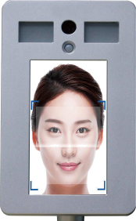

【角度2】眼球的结构及视物原理
【典例2】人眼相当于一架 （选填“照相机”“幻灯机”或“放大镜”），小明两眼视力缺陷不同，将一只2B铅笔紧贴他眼镜的两个镜片，透过镜片看到铅笔的像如图所示，则小明的 眼为远视眼。
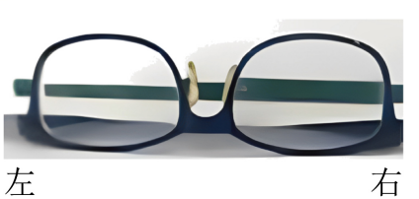

1、晶状体和角膜的共同作用相当于凸透镜，来自物体的光，经过他的折射后在视网膜上成倒立缩小的实像，再经视神经系统传入大脑，就能看到物体。
【变式2-1】“健康用眼，健康生活”，眼球好像一架照相机，晶状体和角膜的共同作用相当于凸透镜，当物体在视网膜上成像时，物体可位于图中的（ ）
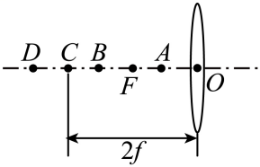
A．A点 B．B点 C．C点 D．D点

【变式2-2】正常人眼通过调节晶状体薄厚来看清远近不同的物体，如果不注意用眼卫生，可能使晶状体薄厚的调节能力减弱，导致晶状体变厚，看不清远处的物体，形成 眼，应用 透镜矫正。

问题二：近视眼和远视眼的成因及矫正
【角度1】近视眼和远视眼的成因及光路图
【典例1】如图甲所示是人眼球的成像原理图，晶状体相当于一个 镜。图乙是 眼（选填“近视”或“远视”），应佩戴 来纠正（选凸透镜或凹透镜）。
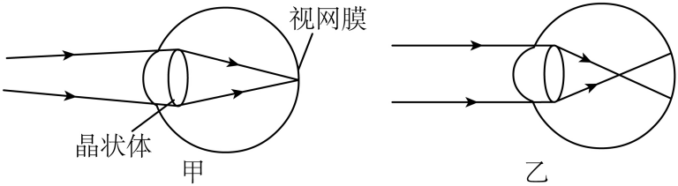

（1）近视眼成因：晶状体变得太厚，折射光的能力太强或由于眼球在前后方向上太长，视网膜距晶状体过远，来自远处的光会聚在视网膜之前，视网膜上得不到清晰的像。
（2）远视眼成因：晶状体太薄，折光能力太弱，或者是眼球在前后方向上太短，来自近处物体的光线发散程度较大，光会聚到了视网膜之后。
【变式1-1】如图所示，甲是正常眼睛对光的作用情况，则乙（ ）
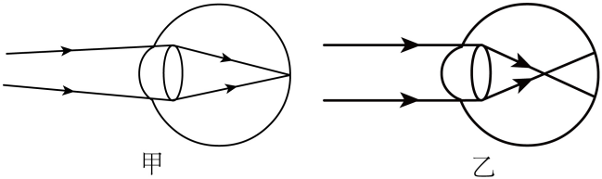
A．是近视眼，应配戴凸透镜制成的眼镜
B．是近视眼，应配戴凹透镜制成的眼镜
C．是远视眼，应配戴凹透镜制成的眼镜
D．是远视眼，应配戴凸透镜制成的眼镜

【变式1-2】如图小华拿出手机，保持手机到眼镜的距离不变，开启屏幕打开手机前置摄像头，通过摄像头成的像与屏幕关闭时成的像相比 ，由于不合理使用手机，小华患上了近视眼，图 是近视眼的光路图。
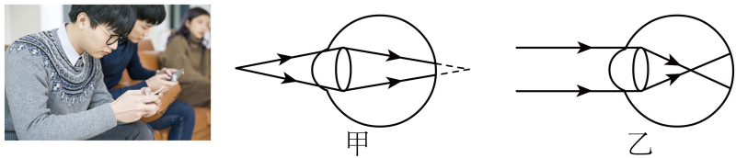

【角度2】近视眼和远视眼的矫正方法及光路图
【典例2】珍爱双眼，健康同行。若长时间玩手机、电子游戏会导致眼睛自我调节能力减弱，晶状体折光能力增强而形成近视。图中 （选填“甲”或“乙”）是近视眼看远处物体成像的示意图，应配戴 透镜矫正。
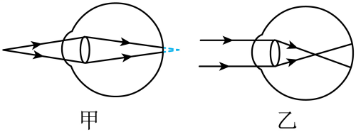

（1）近视眼的矫正：矫正近视眼，要抵消过度的折光作用。可配戴用凹透镜制成的近视眼镜，使入射的光线经凹透镜发散后再射入眼睛，会聚点就能移到视网膜上。
（2）远视眼的矫正：矫正远视眼，增强对光的折射作用。可配戴用凸透镜制成的远视眼镜，使入射的光线经凸透镜折射后进入眼睛，会聚点就能移到视网膜上。
【变式2-1】如图所示的四幅示意图中，表示近视眼成像和近找眼矫正后成像情况的分别是（ ）
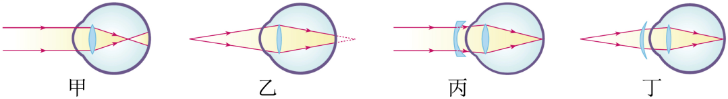
A．乙和丙 B．乙和丁 C．甲和丙 D．甲和丁

【变式2-2】小彤的爷爷能看清远处的物体，却看不清近处的物体，是因为来自近处某点的光会聚在他视网膜的 （选填“前”或“后”）方，小彤推断爷爷可能患上了 （选填“近”或“远”）视眼，需要配戴 （选填“凸”或“凹”）透镜进行矫正。

问题三：望远镜与显微镜
【角度1】显微镜的目镜和物镜的成像原理
【典例1】人形机器人是一种模仿人类外观和行为的机器人。如图所示，人形机器人正在给汽车做质检工作，其头部安装有高感知摄像头，下列说法正确的是（ ）
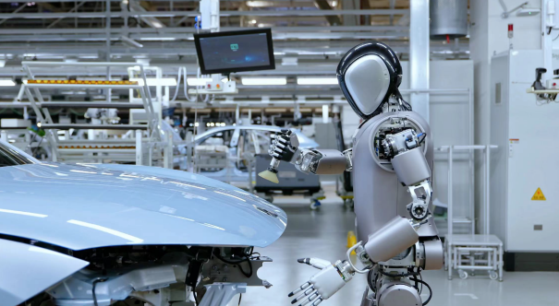
A．摄像头的镜头相当于凹透镜
B．摄像头成的是倒立、缩小的实像
C．摄像头成像的原理与显微镜的物镜相同
D．当机器人靠近汽车仔细检查时，摄像头所成的像变小

（1）显微镜目镜和物镜：目镜和物镜都相当于凸透镜，靠近物体的叫物镜，焦距较短；靠近眼睛的叫目镜，焦距较长，两镜间的距离是可以调节的。
（2）显微镜成像原理：来自被观察物体的光经物镜后，在物镜的焦点以内成倒立、放大的实像，这一实像又经目镜成正立、放大的虚像。
【变式1-1】如图所示，投影式红外血管成像仪将红外线投射到人体皮肤上，图像传感器感知到反射的红外线后，经过数字图象处理将血管的轮廓显示出来；再经投影仪将图像投影到人的皮肤表面以还原血管的分布，帮助医生及时、准确地诊断疾病。下列说法正确的是（ ）
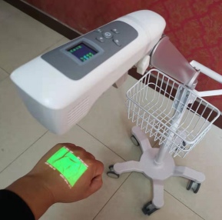
A．皮肤区域到投影仪镜头的距离应小于镜头的二倍焦距
B．红外线能使荧光物质发光
C．投影到皮肤表面的血管影像是折射形成的虚像
D．投影仪镜头与显微镜物镜作用相同

【变式1-2】自制水滴显微镜的过程是：在透明塑料板上先滴一滴大小合适的水滴，透过水滴观察下方的黑色箭头（如图a），可以看到黑色箭头成 立、放大的像，此时小水滴相当于 透镜；再用一个 透镜作为目镜，缓慢调节透镜与水滴间的距离（如图b），就会看到箭头更为放大的像。
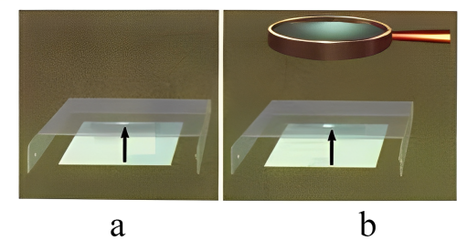

【角度2】望远镜的目镜和物镜的成像原理
【典例2】世梁同学取两个焦距不同的放大镜，一只手握住一个，调整两个放大镜间的距离，可以看清远处的广州塔。以下说法错误的是（ ）

A．靠近眼睛的镜片，对光线有会聚作用
B．远处的镜片，成的是正立放大像
C．靠近眼睛的镜片，其作用相当于一个放大镜
D．远处的镜片，直径比我们眼睛的瞳孔大得多，这样可以会聚更多的光

（1）望远镜成像原理：由于从天体上各点射到物镜上的光可以看作是平行光，经物镜折射后，在物镜焦点外很近的地方，得到天体的倒立缩小的实像。目镜的前焦点和物镜的后焦点重合在—起，所以天体通过物镜所成的实像，位于目镜的一倍焦距以内。这个倒立的缩小的实像对目镜来说是物体，它经目镜所成的像是放大的虚像。
【变式2-1】如图是天文爱好者所使用的望远镜，下列说法正确的是（ ）
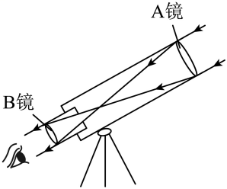
A．A镜是目镜，B镜是物镜
B．太空中的星体通过A镜成的是虚像
C．望远镜的A镜成像原理与投影仪一致
D．通过B镜看到的是放大的虚像

【变式2-2】如图所示是简易天文望远镜的内部结构示意图，望远镜的物镜与 （选填“放大镜”“投影仪”或“照相机”）的作用相同。远处的物体经过物镜成一个倒立、 的实像，该像经过目镜折射后成一个正立、 的虚像。
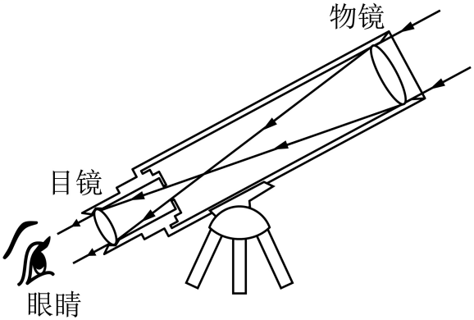

错题举一反三
1．对下列四幅图阐述正确的是（ ）
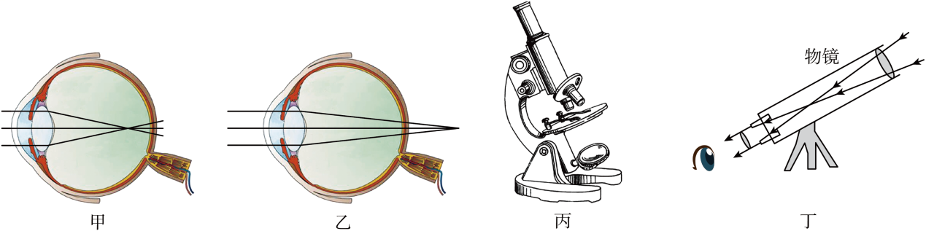
A．甲图：近视眼成像在视网膜后，用凹透镜矫正
B．乙图：远视眼成像在视网膜前，用凸透镜矫正
C．丙图：显微镜的物镜相当于放大镜，目镜相当于投影仪的镜头
D．丁图：天文望远镜的目镜相当于放大镜，物镜相当于照相机的镜头

2．软质隐型眼镜是一种直接贴在眼睛角膜表面的超薄镜片，可随眼球的运动而运动，其中心厚度只有0.05mm。如图是小红爸爸观察物体时的眼睛成像示意图，下列说法正确的是（ ）
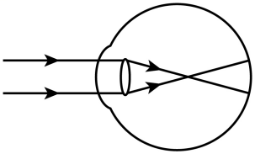
A．小红爸爸患的是近视眼，应配戴边缘厚度大于0.5mm的隐形眼镜
B．小红爸爸患的是近视眼，应配戴边缘厚度小于0.5mm的隐形眼镜
C．小红爸爸患的是远视眼，应配戴边缘厚度大于0.5mm的隐形眼镜
D．小红爸爸患的是远视眼，应配戴边缘厚度小于0.5mm的隐形眼镜

3．望远镜的物镜和目镜都是由凸透镜组成的，它的成像情况是（ ）
A．远处物体通过物镜成正立放大的实像，再经过目镜成正立放大的虚像
B．远处物体通过物镜成倒立缩小的实像，再经过目镜成正立放大的虚像
C．远处物体通过物镜成正立放大的虚像，再经过目镜成倒立放大的实像
D．远处物体通过物镜成倒立放大的实像，再经过目镜成倒立缩小的实像

4．如图，下列有关各成像原理图说法正确的是（ ）
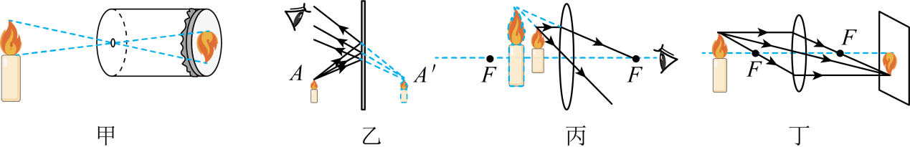
A．甲图中橡皮膜处一定成倒立、放大的实像
B．乙图中的蜡烛向平面镜靠近时，镜中的像会变大
C．丙图显示的为放大镜的成像原理，若想看到更大的像需将蜡烛向右移动一定的距离
D．在图丁中的透镜左侧放一近视眼镜后需向右移动光屏才能得到清晰的像

5．凹透镜对光线具有 作用；将凹透镜放在图1的虚线框内，光线a、b经过透镜后可能相交于主光轴上的 （选填“A”“B”或“C”）点。该透镜可以用来矫正图2中 （选填“甲”或“乙”）图所示的视力问题。
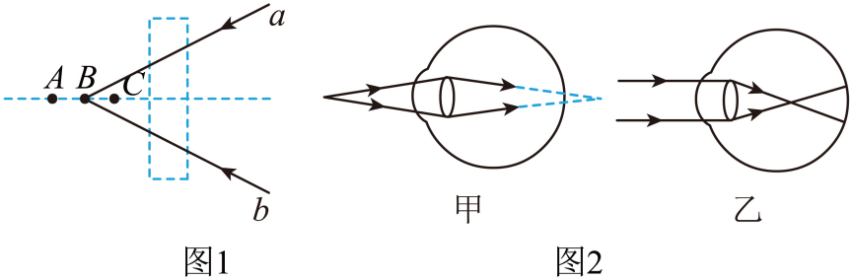

6．在探究凸透镜成像的规律时，如图甲所示，要使像能够成在光屏的中央，应将透镜向 （上/下）调整；若凸透镜的焦距是10cm，当烛焰距凸透镜15cm时，能成倒立、 的实像，在上一步实验获得清晰的像后，小明取了一副近视眼镜放在凸透镜前（如图乙），要使光屏上还能成清晰的像，可将蜡烛向 （左/右）移。
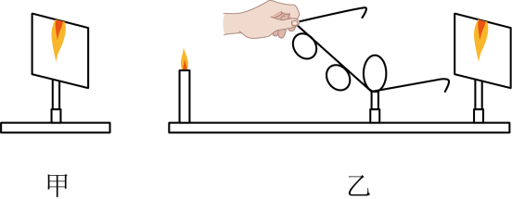

【素养提升】
7．我国在2024年将会发生两次日月食，第二次预计在2024年9月2日，发生日全食和月偏食。每次月全食都会有很多天文爱好者使用望远镜欣赏，还有人用摄像头记录下整个过程，对于以下说法正确的是（ ）
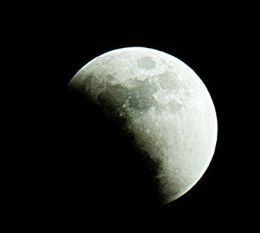
A．望远镜的物镜相当于投影仪 B．通过摄像头所成的像是正立、放大的
C．通过望远镜的物镜成倒立缩小的实像 D．月亮在摄像机镜头的二倍焦距之内

8．远视眼产生的原因及其矫正办法是（ ）
A．晶状体太厚，会聚光的能力太弱，矫正的方法是配戴合适度数的凸透镜
B．晶状体太厚，会聚光的能力太强，矫正的方法是配戴合适度数的凹透镜
C．晶状体太薄，会聚光的能力太弱，矫正的方法是配戴合适度数的凸透镜
D．晶状体太薄，会聚光的能力太强，矫正的方法是配戴合适度数的凹透镜

9．每逢清明节，社会各界人士都会到神府革命纪念馆。缅怀、瞻仰和纪念神府革命根据地英勇献身的先烈，如图是小新用照相机拍摄照片，他想把游客都拍进去，可以采取的方法是（ ）
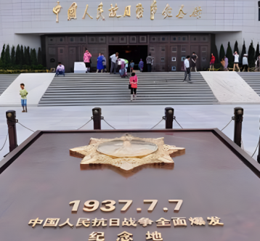
A．向后退几步，同时镜头向后缩
B．向后退几步，同时镜头向前伸
C．向前走几步，同时镜头前伸
D．向前走几步、同时镜头后缩

10．如图是北师大版八（下）生物书第81页上的一幅“眼球的构造”图。下列有关人眼的讨论，不正确的是（ ）
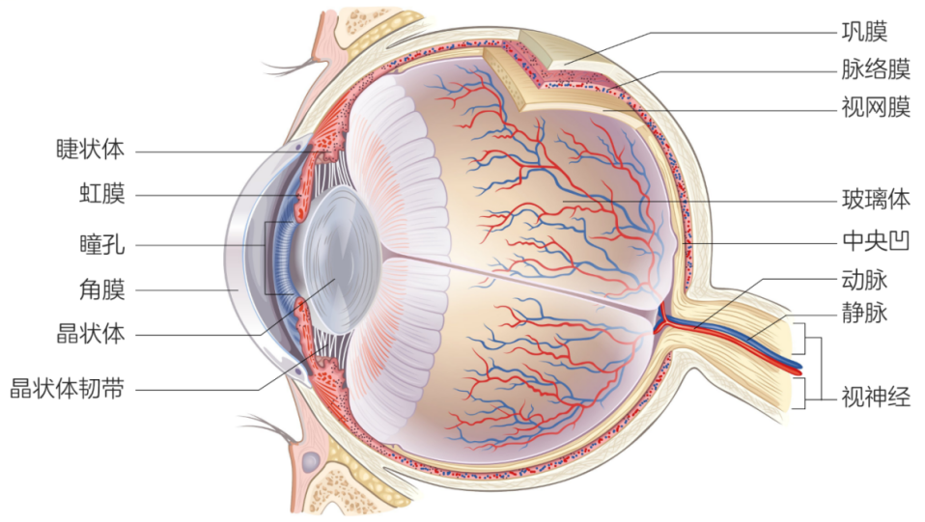
A．人能看到物体是因为有光射入了人眼
B．外界物体在视网膜上所成像的像距大于二倍焦距
C．角膜和晶状体的共同作用相当于凸透镜，视网膜相当于光屏
D．眼球好像一架照相机，外界物体在视网膜上成的像是缩小的

11．小玲通过焦距为10cm的凸透镜看到了课本上“凸透”两字放大的像，如图所示，此时凸透镜到课本的距离应 （选填“大于20cm”“在10cm和20cm之间”或“小于10cm”）；为了使看到的字更大一点，他要把凸透镜适当 （选填“靠近”或“远离”）课本。
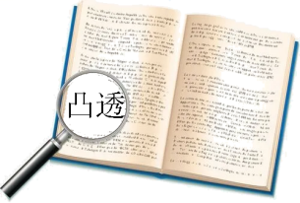

12．如图所示是人脸识别系统，其摄像头的镜头相当于一个凸透镜。“刷脸”时要使人像变大，人应 摄像头，且脸部到摄像头的距离应 （选填“小于”“等于”或“大于”）凸透镜的两倍焦距，其成像原理与生活中的 （选填“照相机”或“放大镜”）相同。
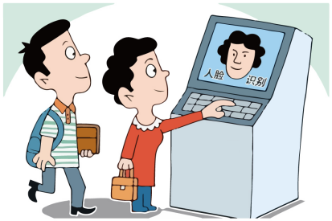

错题过关
13．如图，这是超市安装的一种刷脸自助储物柜。某顾客站在屏幕前50cm处，按下“存”按钮，屏幕上方的摄像头启动，出现人脸缩小的像，柜门打开。下列说法正确的是（ ）
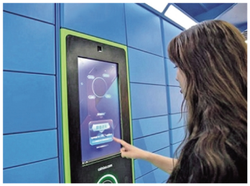
A．人脸属于光源 B．该摄像头对光线具有发散作用
C．该摄像头成像原理是光的反射 D．该摄像头的焦距可能是0.20m

14．如图是某校园监控摄像头，摄像镜头与下列设备所用镜子相同的是（ ）
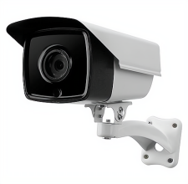
A．汽车观后 B．穿衣镜 C．照相机 D．近视镜

15．已知凸透镜的焦距为10cm，设物体到透镜的距离为u，则下列判断正确的是（ ）
A．将该透镜作放大镜使用时，
B．物体为一点光源时，利用该透镜可得到一束平行光，此时u=10cm
C．将该透镜作幻灯机的镜头使用时，
D．将该透镜作照相机的镜头使用时，

16．透镜在生活中广泛应用，下列有关说法错误的是（ ）
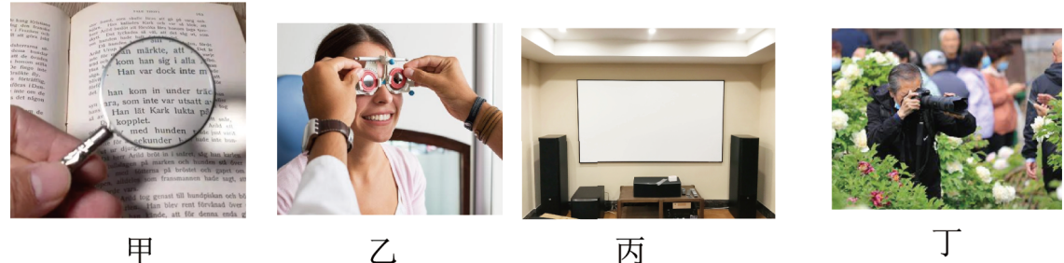
A．图甲中，借助放大镜看书，看到的是正立放大的虚像
B．图乙中，患有近视眼的小红应戴由凹透镜制成的眼镜来矫正
C．图丙中，屏幕到投影仪镜头的距离大于镜头2倍焦距，且在屏幕上成正立放大的像
D．图丁中，要拍一张花的特写镜头，应把照相机靠近花，并增大镜头和感光片的距离

17．如图甲将一幅猫捉老鼠的漫画立在桌面上；如图乙所示，将一杯水放在漫画前，透过水杯发现漫画中的老鼠变“胖”了，还掉头奔向猫，此现象的成因与 （选填“照相机”、“投影仪”或“放大镜”）的工作原理相同。要想通过水杯看到老鼠沿图甲中的逃跑路线跑，应适当将水杯 （选填“远离”或“靠近”）漫画。
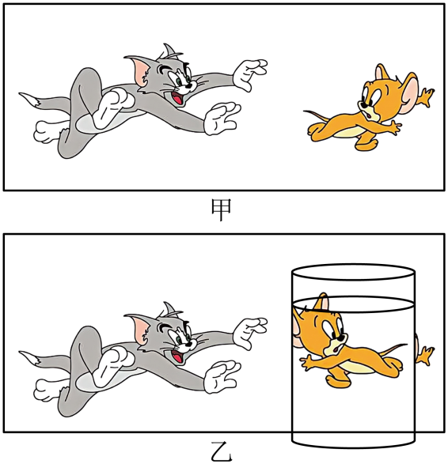

18．据晋代张华的《博物志》记载，我国古代就把冰块制成透镜，利用透镜对光的 作用将物体点燃，如图甲所示，用它制作的眼镜片可以用来矫正 视眼。如图乙和丙，凸透镜不同用法时看到的像不同，其中 图看到的是虚像，丙图的成像原理与 （选填“照相机”、“投影仪”或“放大镜）相同。
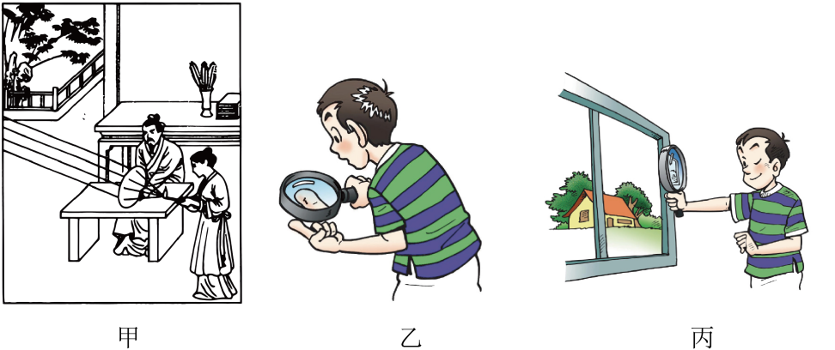

19．如图是小明在做“探究凸透镜成像规律”的实验，所用凸透镜焦距为15cm；
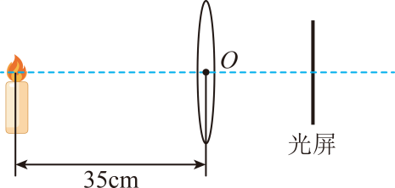
(1)实验过程中，当蜡烛与凸透镜的距离如图所示时，在光屏上可得一个清晰的像，这个像是 （选填“倒立”或“正立”）、 （选填“放大”、“缩小”或“等大”）的像。生活中常用的 就是利用这个原理制成的；
(2)若固定蜡烛和光屏不动，向 （选填“右”或“左”）移动凸透镜到另一位置，还可在光屏上得到一个清晰的像，则此时所成的像是 （选填“倒立”或“正立”）、 （选填“放大”、“缩小”或“等大”）的像；
(3)）小明在上述（1）操作的基础上，取下自己戴的眼镜放于蜡烛和凸透镜之间，光屏上的像又变得模糊，当光屏向右适当远离凸透镜，像又变得清晰。由此可知，小明同学的眼睛属于 （选填“近视眼”、“远视眼”或“正常眼”）。

做错原因分析

知识点一、眼睛及其视物原理
1、眼睛：眼睛的晶状体相当于凸透镜，视网膜相当于光屏（胶卷）。
2、眼睛的成像原理:从物体发出的光线经过晶状体等一个综合的凸透镜在视网膜上形成倒立，缩小的实像，分布在视网膜上的视神经细胞受到光的刺激，把这个信号传输给大脑，人就可以看到这个物体了（眼睛的晶状体相当于凸透镜，视网膜相当于光屏（胶卷））。
3、视角：被观察的物体两端到人眼光心所夹的角叫视角。如图所示视角的大小和物体到眼睛的距离，物体越大，或离眼睛越近，视角越大。
特别提醒
（1）近视眼看不清远处的物体，远处的物体所成像在视网膜前，晶状体曲度过大，需戴凹透镜调节，所以近视镜是凹透镜。
（2）远视眼看不清近处的物体，近处的物体所成像在视网膜后面，晶状体曲度过小，需戴凸透镜调节，所以远视镜（花镜）是凸透镜。
知识点二、近视眼和远视眼的成因与矫正办法
1、近视眼
（1）近视眼：近视眼是指眼球在调节放松状态下，平行光线（一般认为来自5m以外）经眼球屈光系统后聚焦在视网膜之前，产生远距视物模糊。所以近视眼的远点不在无穷远处，而在某个有限距离处，近视眼的进点也比正常眼近，近视眼的明视距离小于25cm。
（2）矫正方法：配戴适当的凹透镜做眼睛，使远处来的光先发散后再进入眼睛，可矫正近视眼视力。
2、远视眼
（1）远视眼：在完全静止的调节状态下，由远距离（指5米以上）目标投射的光线，集合在视网膜之后。这种反常的屈光状态称为远视眼。远视眼的近点比正常眼远些。远视眼的明视距离大于25cm。
（2）矫正方法：利用凸透镜能使光线会聚的特点，在眼睛前面放一个凸透镜，就能使来自近处物体的光会聚在视网膜上了。配戴适当的凸透镜做眼睛，可矫正远视眼的视力。
特别提醒
1、近视眼特点：近视眼只能看清近处的物体，看不清远处的物体。
2、近视眼原因：近视眼晶状体比正常人眼睛要凸一些，晶状体折光能力强。远处来的平光会聚在视网膜前面，而在视网膜上是一个光斑了。
3、远视眼特点：远视眼只能看见远处的物体，看不清近处的物体。
4、远视眼原因：晶状体比正常人要凹一些，晶状体对光线的折射能力变弱，远处来的光线会聚点在视网膜后。①眼轴过短如小眼球；②眼轴正常而屈光系统的屈光力过弱，如角膜的弧度过平以及屈光指数偏低等。
知识点三、望远镜与显微镜
1、显微镜：显微镜由目镜和物镜组成，物镜、目镜都是凸透镜，它们对物体进行两次放大。
2、望远镜：望远镜也是由两组凸透镜（目镜和物镜）组成，它的结构特点是物镜的焦距长而目镜的焦距短。
特别提醒
1、普通光学显微镜是根据凸透镜成像原理，经过凸透镜的两次成像。第一次先经过物镜（凸透镜1）成像，这时候的物体应该在物镜(凸透镜1）的一倍焦距和两倍焦距之间,成的像应该是放大、倒立的实像。而后以第一次成的物像作为“物体”，经过目镜的第二次成像。由于我们观察的时候是在目镜的另外一侧,第二次成的像应该是一个虚像，这样像和物才在同一侧，因此第一次成的像应该在目镜（凸透镜2）的一倍焦距以内，这样经过第二次成像，第二次成的像是一个放大的正立的虚像。
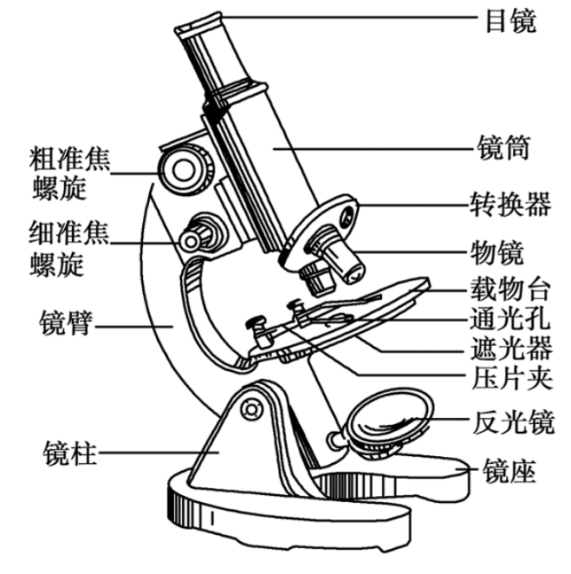
2、望远镜的成像原理是：物镜的作用是得到远处物体的实像，由于物体离物镜非常远，所以物体上各点发射到物镜上的光线几乎是平行光束，这样的光线经过物镜汇聚后，就在物镜焦点以外，在离焦点很近的地方，形成了一个倒立的、缩小的实像。这个倒立的、缩小的实像又位于目镜的焦点以内，所以目镜起了放大镜的作用，目镜把经过物镜的倒立、缩小的实像放大成了一个正立的、放大的虚像。这就是远处物体通过望远镜所成的虚像。

